习讯云实习管理平台使用说明（教师版）

1平台介绍
1.1 平台产品概述
习讯云-顶岗实习管理平台主要主要以移动端+WEB管理后台为主，移动端包括iOS和Android客户端，方便顶岗实习期间老师与实习学生保持沟通交流，并进行实习指导和管理。
1.2 平台访问及下载方式
习讯-顶岗实习管理平台主要以移动端+WEB管理后台为主，移动端包括iOS和Android客户端，方便学生顶岗实习保持与学校的沟通交流。
l 习讯顶岗实习管理ｗｅｂ后台地址：
账号为老师工号，密码为工号后六位；

登录时需先选择自己的学校“***学校/学院”，输入账号、密码登录。
Web管理后台登录界面：
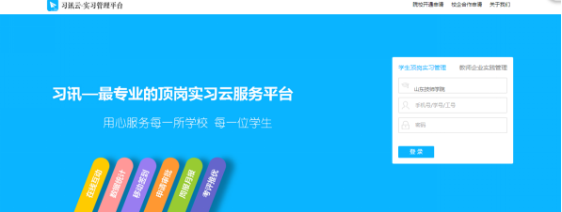

移动端登录界面：

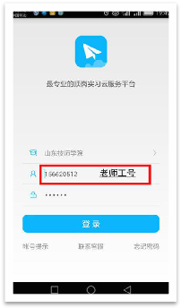

3.0.2 首页
老师登录系统后可在ｗｅｂ后台首页查看所负责学生实习情况数据、待办事项、个人信息及通知公告。点击对应的数据项，可打开该功能页面。

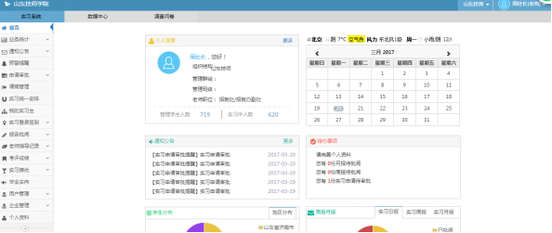

手机APP：首页可查看通知公告、接收系统消息、聊天消息。

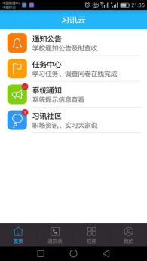
3.0.3 通知公告
老师可通过ｗｅｂ后台或手机端给所负责学生发送通知，也可接收查看学校的各类通知公告。

Web后台：

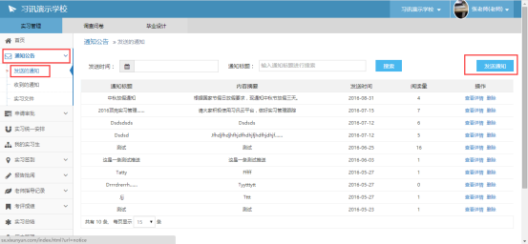

手机ＡＰＰ：

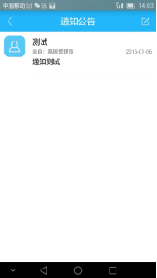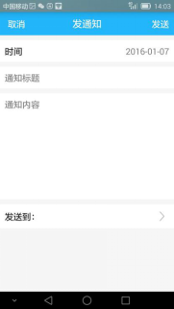

3.0.4 实习申请审批
老师可通过ｗｅｂ后台审批学生实习申请。

实习申请首页列表查看所有负责的学生提交的实习申请和审批记录。

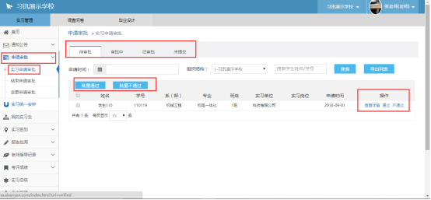

点击“审批”按钮，进入学生实习申请详情页，查看核实信息后点击“通过”或“不通过”。

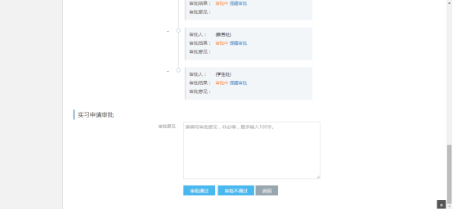

手机ａｐｐ申请审批：

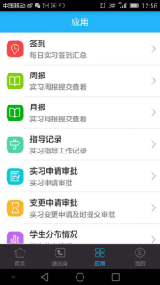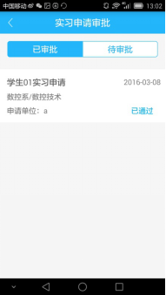

3.0.5 实习统一安排
学校统一安排学生到企业实习，可以通过后台直接添加，并通过移动端推送给学生，更新学生实习状态。
点击“实习统一安排”，选择要分配的学生名单，然后填写安排的实习企业信息，提交即完成创建。

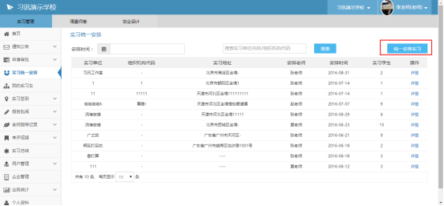
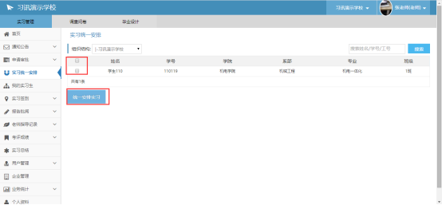
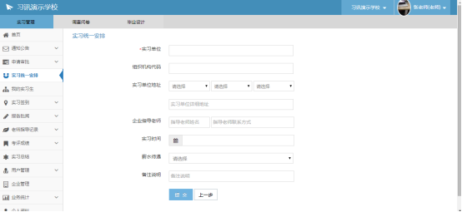

3.0.6 实习签到管理
点击“签到管理”，老师可通过ｗｅｂ后台或移动端查看所负责学生实习签到状态信息：签到时间、签到地点、签到状态，如果为异常，则可发送预警提醒。

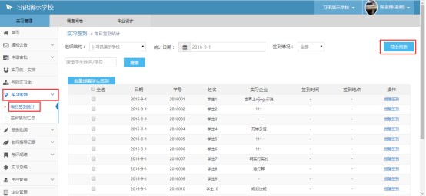

手机ａｐｐ查看签到：

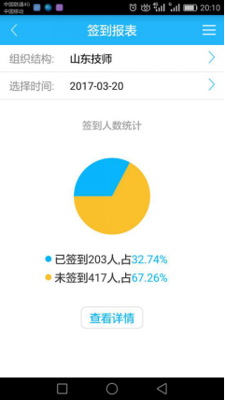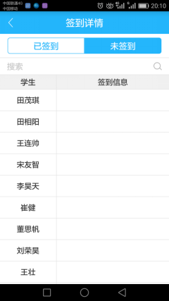

3.0.7 实习日报/周报／月报批阅
老师可通过ｗｅｂ后台或移动端查看所负责学生提交的周报／月报，并进行批阅打分。
点击“实习周报”／“实习月报”，列表中点击“查看”“批阅”按钮即可操作。

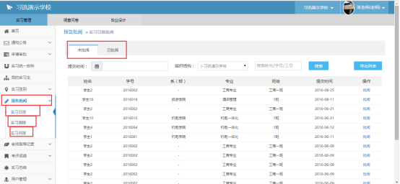

点击“批阅”进入该学生的实习周报／月报详情，查看内容诟病批阅。

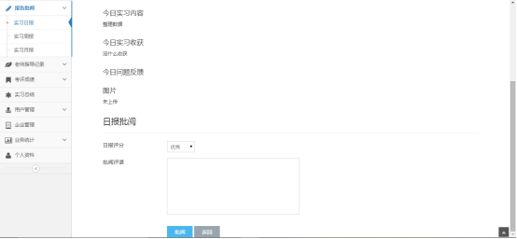

手机ＡＰＰ查看及批阅：

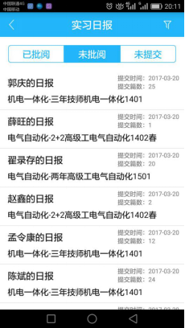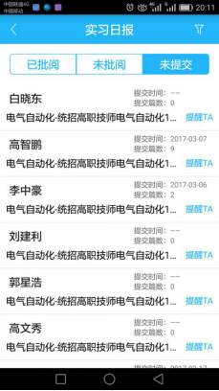

3.0.8 实习指导记录
老师根据学校规定，可在线完成月度或实习总周期的指导记录报告。
在教师工作记录菜单中，点击“指导记录”，打开指导记录列表查看历史记录，并进行新记录的创建。

ｗｅｂ后台创建：

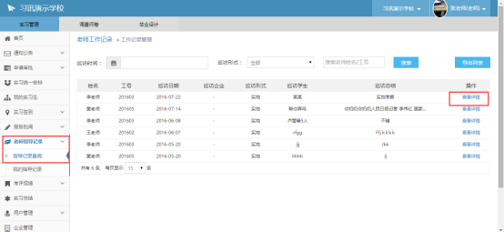
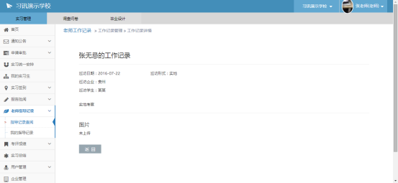

手机ＡＰＰ创建：

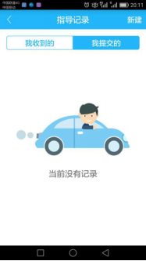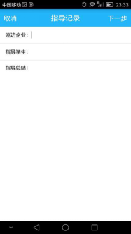

3.0.9 在线交流
老师可通过手机客户端与通讯录中的学生实时进行对话聊天，在线指导解决学生实习过程中的各种问题。
点击“通讯录”中的某个学生或群组，即可打开聊天界面发送消息。

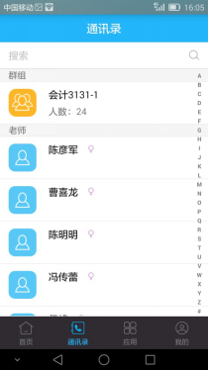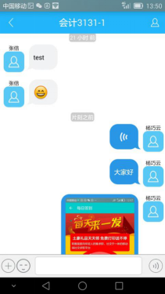

3.0.10 实习结束申请审批
老师可通过ｗｅｂ后台或手机端审批学生实习结束申请。

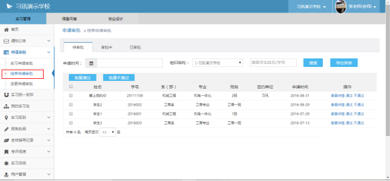

手机APP审批：

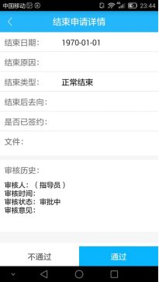
3.0.11 实习总结批阅
点击“实习总结”，老师可通过ｗｅｂ管理后台批阅学生实习总结报告。

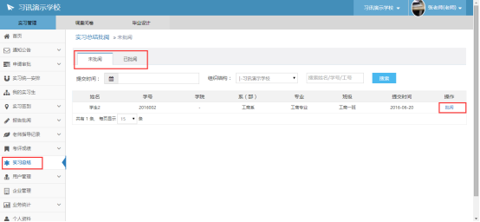

3.0.12 考评成绩
老师可通过ｗｅｂ管理后台或移动端对所负责学生实习表现进行考核评分。点击学生列表中老师评价下的“点击评价“进入评价页，输入分数和内容提交。

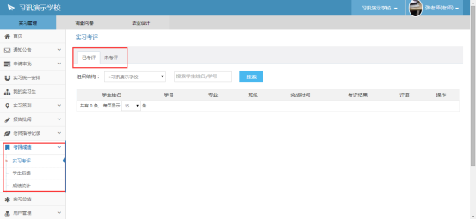

手机ＡＰＰ实习考评：
“我的考评“中查看要考评的学生，点击”考评“即可对该学生进行考评打分。

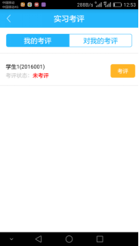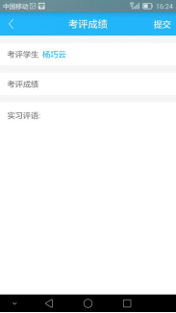
3.0.13 附近实习生
老师下地方巡访指导时，可以通过附近实习生查看到周边本校的学生，在线联系进行实地指导。

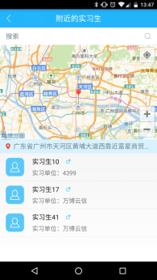
3.0.14 用户管理
点击“班级管理“可管理分配或修改该班级班主任。

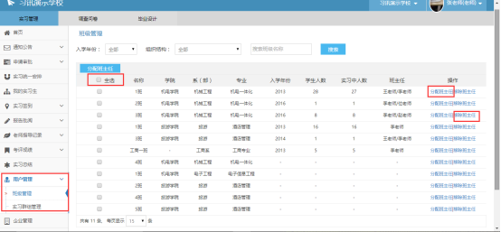

点击“实习群组管理“，可根据指导老师负责学生，创建实习虚拟群组，并自动关联到同一组织中进行管理；创建成功后，可查看每个实习群组的情况。

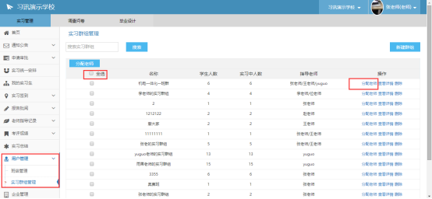
3.0.15 企业管理
点击“企业管理“，可编辑修改企业信息；也可在系统中录入提交新企业和招聘岗位信息。

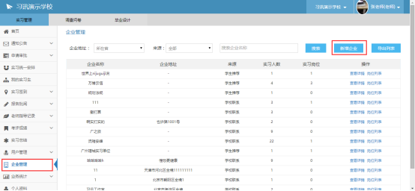
3.0.16 数据统计
点击“数据统计“，可分别统计查看实习动态日报、实习情况汇总、老师使用统计；
实习动态日报：以组织结构为单位，按照日期统计学生实习任务完成情况。

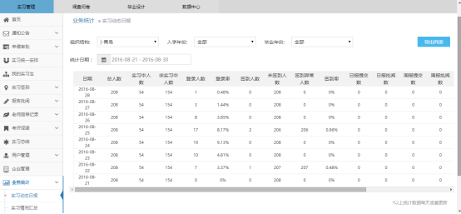

实习情况汇总：按照组织结构统计汇总学生实习上岗率、变更情况、实习率、实习去向等数据。

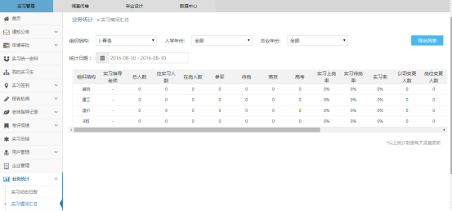

老师使用统计：统计老师使用习讯平台完成任务的各项任务数据情况。

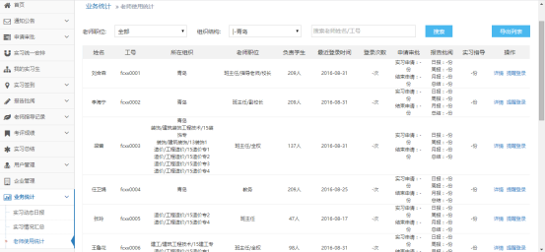
3.0.17 问卷调查
问卷编辑管理——点击添加可以进行问卷设置，添加问题可选择“单选“”多选“、”文本输入“等多种状态。

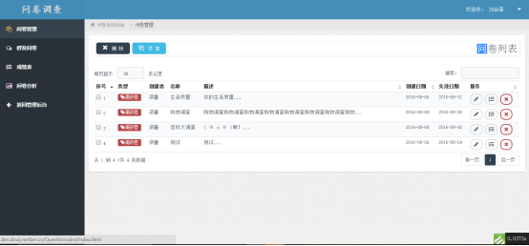
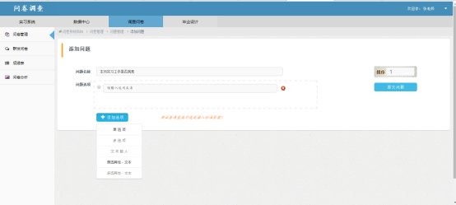

群发问卷——选择问卷发送对象（支持按组织结构、群组、个人），发送方式支持app推送和短信，选择后制定问卷点击发送即可。

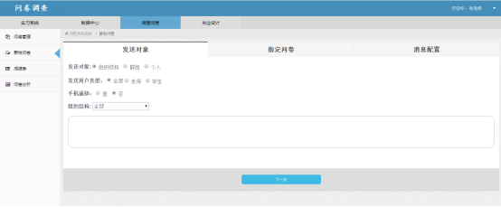

问卷分析——点击可查看每个问卷调查的详细结果情况。

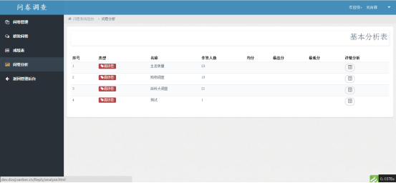
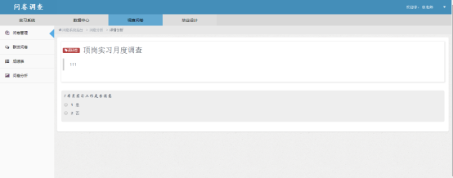
3.0.18 数据中心
进入数据中心，可查看学生所属组织结构的实习情况，包括实习概况数据、动态监控日报、成绩统计等数据情况。

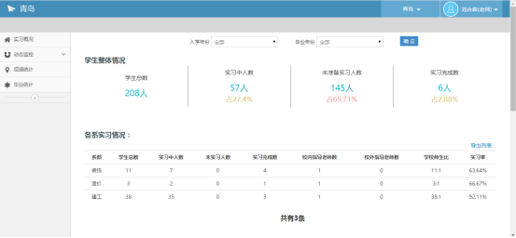
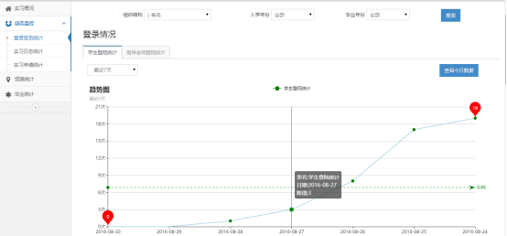
3.0.19 个人设置
老师可通过ｗｅｂ后台或手机端编辑个人资料并进行相应功能设置。
ｗｅｂ后台：点击“个人资料”，即可进行编辑设置。

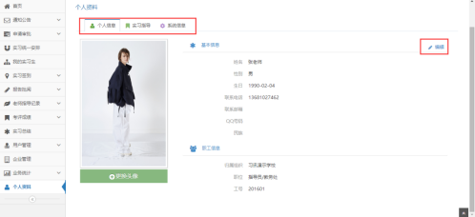

手机ＡＰＰ：点击个人头像，进入个人详细资料页，编辑保存即可。

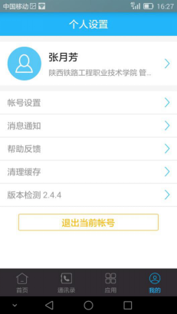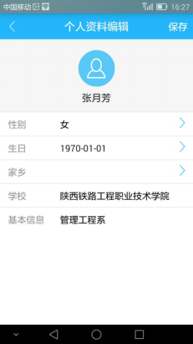
3.0.20 用户角色及权限管理（admin帐号操作）
用户数据初始化（导入）
点击“组织设置“可批量导入或手动录入学校学生及老师数据。

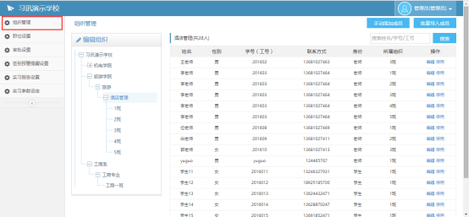

职位权限设置
点击“职位设置-编辑职位”，可编辑或新增职位，并给职位分配开通权限；分配完成，保存即可。

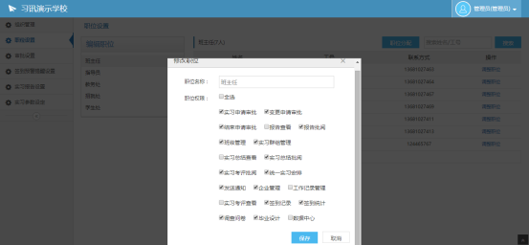

审批流程设置
审批流程主要是设置实习申请、变更申请、结束申请审批层级、部门；点击“添加级别”即可输入审批的部门人员及审批事项说明，支持多个层级审批。

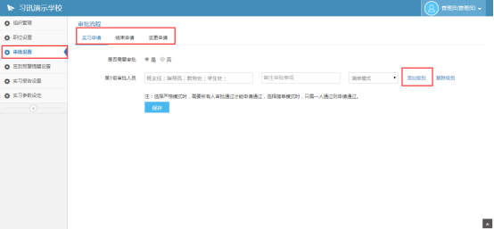
实习报告模板设置
实习报告模板主要可设置日报、周报、月报、总结报告是否启用及内容模板标题，输入标题保存即完成该报告模板设置。

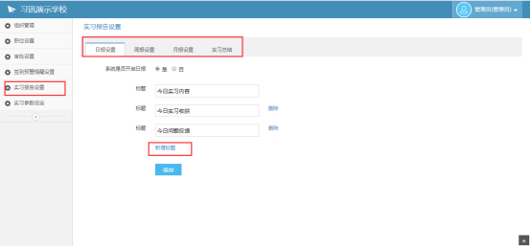

请假管理：
学生可在app或者客户端进行请假 老师审批即可。

